基于


1 环境：
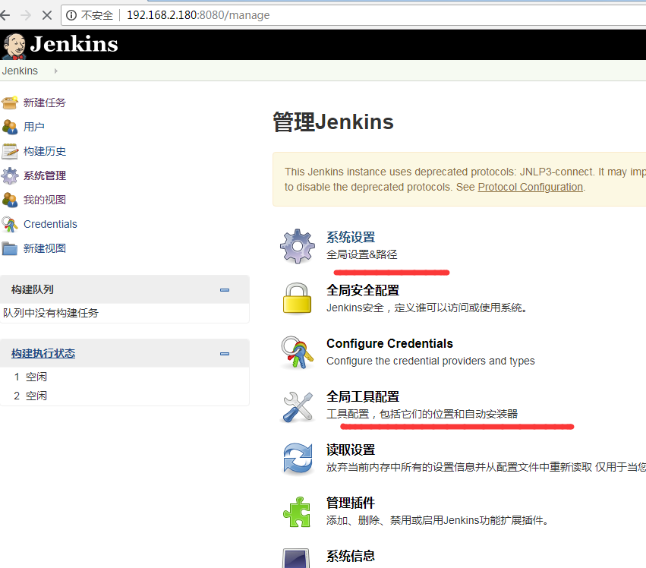

系统设置：

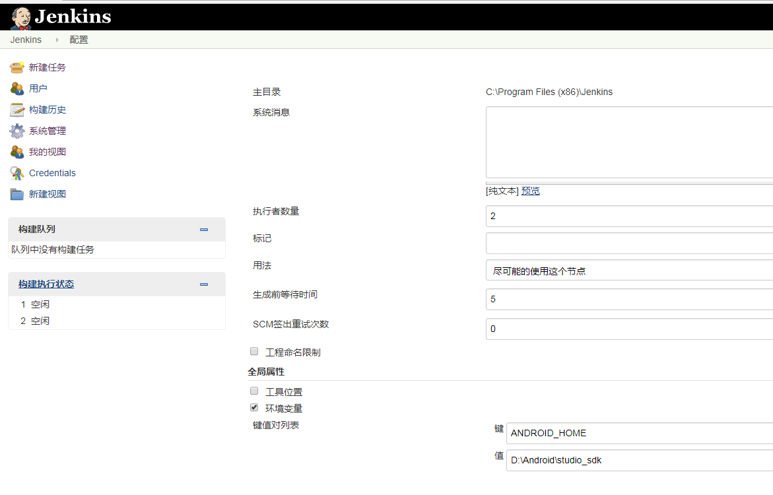

全局配置：
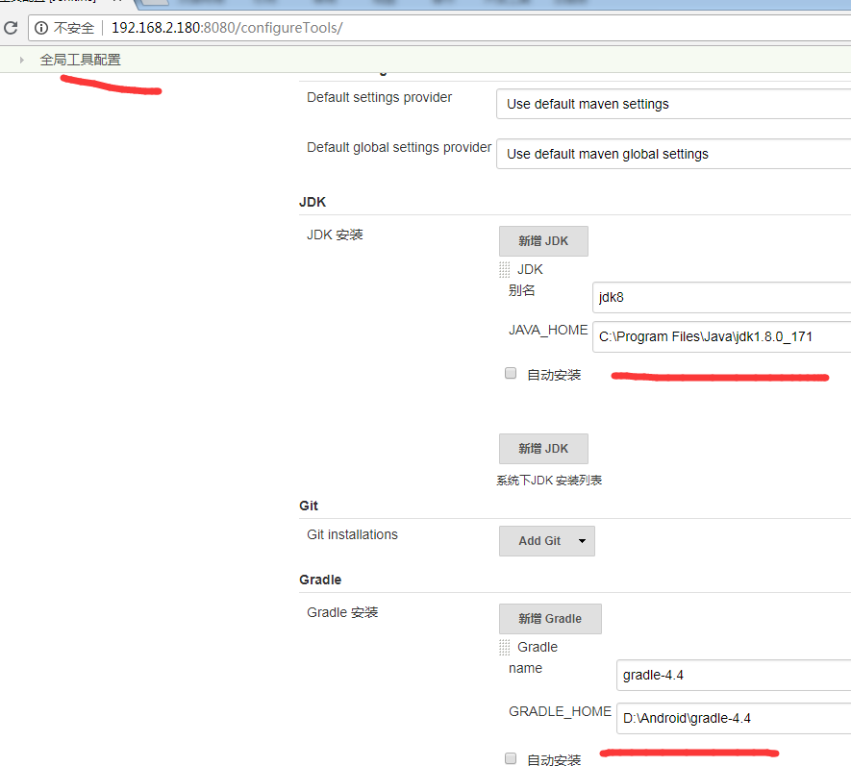

2 项目配置：

基本配置：
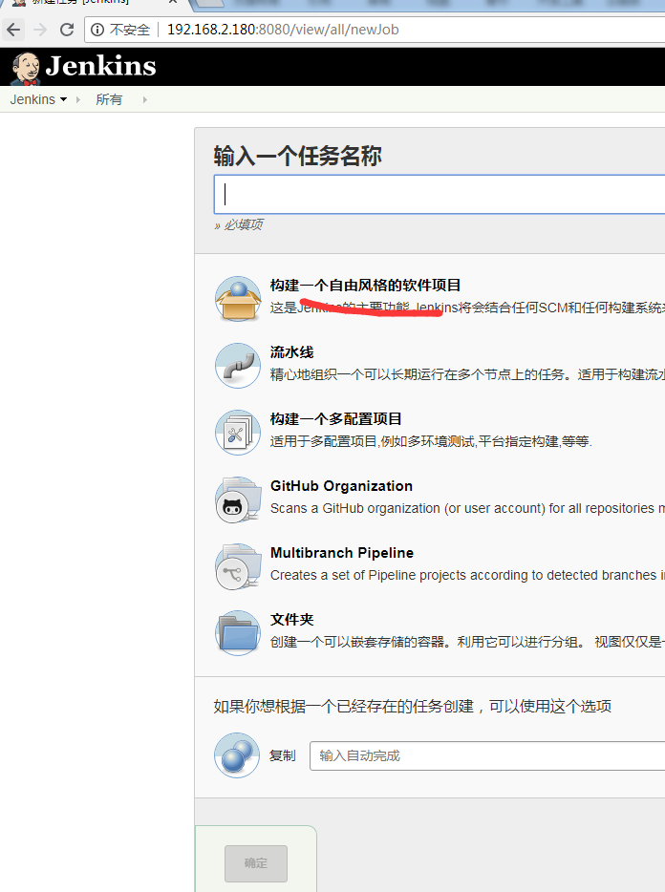

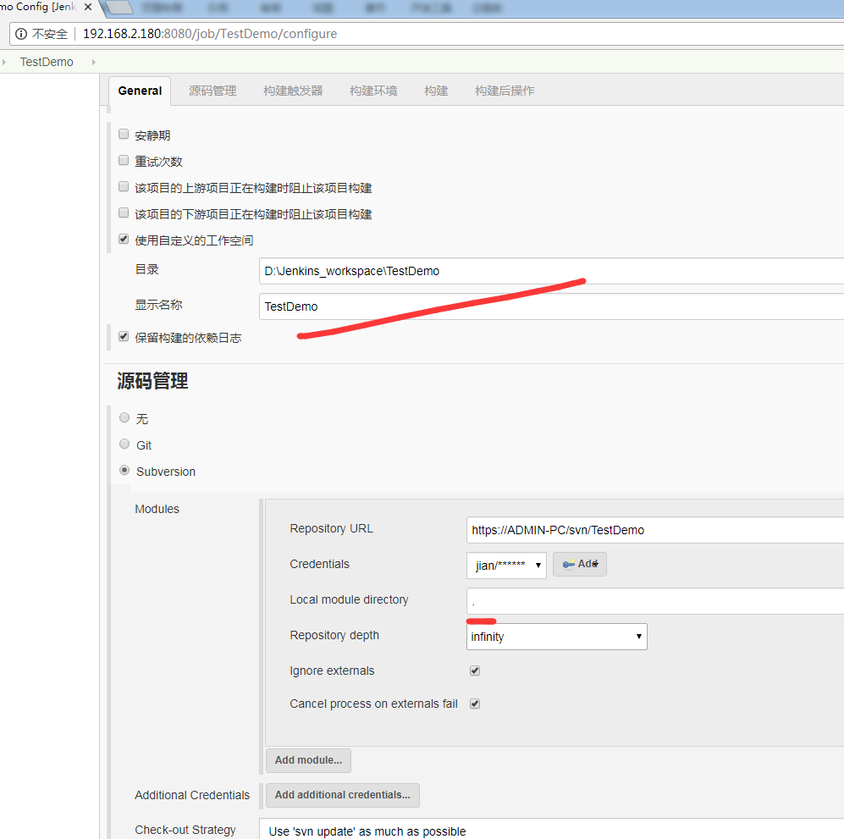

构建：
Tasks:
app:clean
app:assembleRelease
Switches:
-Dgradle.user.home=D:\programsoft\gradle-4.4 -Pandroid.buildCacheDir=D:\androidCache\.android

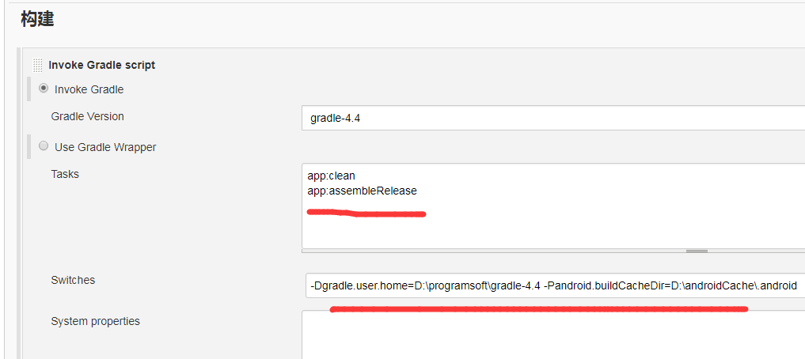

构建后：
/app/build/outputs/apk/app-*.apk
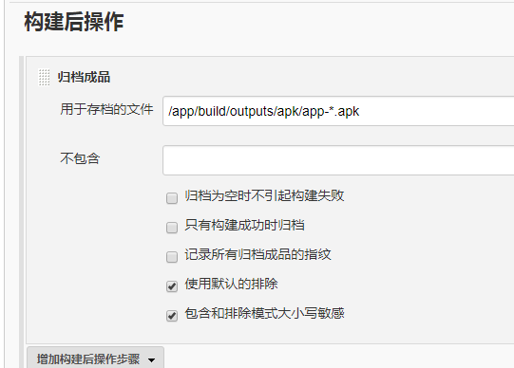

3 End：
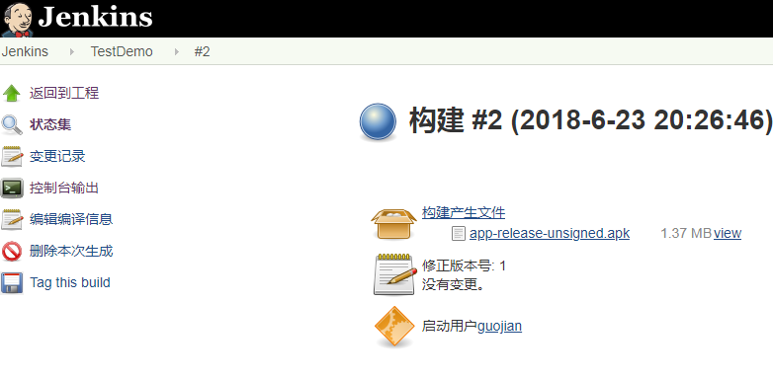
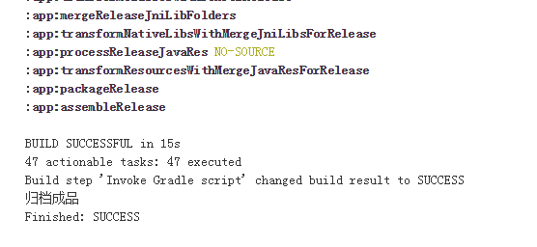

4 启动、停止
